
Российская Федерация

Новгородская область

АДМИНИСТРАЦИЯ ВОЛОТОВСКОГО МУНИЦИПАЛЬНОГО ОКРУГА

П О С Т А Н О В Л Е Н И Е

от 16.11.2023 № 792
п. Волот

О предоставлении разрешения на использование земель

В соответствии со статьей 39.36 Земельного кодекса Российской Федерации, пунктом 4 статьи 3.3 Федерального закона от 25.10.2001 № 137-ФЗ "О введении в действие Земельного кодекса Российской Федерации", Постановлением Правительства РФ от 03.12.2014 № 1300 "Об утверждении перечня видов объектов, размещение которых может осуществляться на землях или земельных участках, находящихся в государственной или муниципальной собственности, без предоставления земельных участков и установления сервитутов" Постановлением Правительства Новгородской области от 13.04.2016 № 135 "Об утверждении Порядка и условий размещения объектов, виды которых установлены Правительством Российской Федерации, на землях или земельных участках, находящихся в государственной или муниципальной собственности, без предоставления земельных участков и установления сервитута на территории Новгородской области", Уставом Волотовского муниципального округа, на основании заявления Славитинского территориального отдела Администрации Волотовского муниципального округа Новгородской области (далее Славитинский территориальный отдел),
ПОСТАНОВЛЯЮ:
1. Предоставить Славитинскому территориальному отделу, юридический адрес: 175107, Новгородская обл., Волотовский район, д. Славитино, ул. Центральная, д. 18, ОГРН 1215300000299, на период с 16.11.2023 года по 15.11.2028 года разрешение на использование земель без их предоставления и установления сервитута площадью 7 квадратных метров в кадастровом квартале 53:04:0080603, расположенных по адресу: Российская Федерация, Новгородская обл., Волотовский муниципальный округ, д. Славитино (за гражданским кладбищем), в соответствии со схемой, согласно приложению № 1 к настоящему постановлению.
2. Вид размещаемого объекта – элементы благоустройства территории (контейнерная площадка для мусора).
3. Славитинскому территориальному отделу использовать земельный участок на следующих условиях:
3.1. Не препятствовать, в случае необходимости, прокладке новых и эксплуатации существующих инженерных сетей на предоставляемом земельном участке.
3.2. Использовать земли в границах предоставленной территории строго по назначению с соблюдением Правил землепользования и застройки Славитинского сельского поселения, санитарных норм и требований об экологии и природопользования.
3.3. В случае если использование земель или земельных участков, находящихся в государственной или муниципальной собственности, а также земель или земельных участков, государственная собственность на которые не разграничена, на основании решений об использовании земель или земельных участков без их предоставления и установления сервитута привело к порче либо уничтожению плодородного слоя почвы в границах таких земель или земельных участков, заявители, которые пользовались такими землями или земельными участками, обязаны:
привести такие земли или земельные участки в состояние, пригодное для их использования в соответствии с разрешенным использованием;
выполнить необходимые работы по рекультивации таких земель или земельных участков.
3.4. Выполнять необходимые работы по рекультивации земельного участка.
4. Действие настоящего постановления досрочно прекращается с момента предоставления земельного участка физическому или юридическому лицу. Уведомление о предоставлении земельного участка направляется заявителю в течение 10 рабочих дней с момента его предоставления.
5. Настоящее постановление может быть отменено в случае невыполнения заявителем требований пункта 3 настоящего постановления.

Первый заместитель
Главы Администрации С.В. Федоров

Приложение № 1
к постановлению Администрации
Волотовского муниципального
округа от 16.11.2023 № 792
Схема расположения земельного участка или земельных
участков на кадастровом плане территории
Площадь земельного участка |  | 7 |  | м²
(указывается проектная площадь образуемого земельного участка, вычисленная с использованием технологических и программных средств, в том числе размещенных на официальном сайте федерального органа исполнительной власти, уполномоченного Правительством Российской Федерации на осуществление государственного кадастрового учета, государственной регистрации прав, ведение Единого государственного реестра недвижимости и предоставление сведений, содержащихся в Едином государственном реестре недвижимости, в информационно-телекоммуникационной сети "Интернет" (далее - официальный сайт), с округлением до 1 квадратного метра. Указанное значение площади земельного участка может быть уточнено при проведении кадастровых работ не более чем на десять процентов)
Обозначение характерных точек границ | Координаты, МСК 53 (Зона-1), м
Обозначение характерных точек границ | (указываются в случае подготовки схемы расположения земельного участка с использованием технологических и программных средств, в том числе размещенных на официальном сайте. Значения координат, полученные с использованием указанных технологических и программных средств, указываются с округлением до 0,01 метра)
Обозначение характерных точек границ | X |  | Y
1 | 2 |  | 3
1 | 498 471,48 |  | 1 322 208,62
2 | 498 469,42 |  | 1 322 207,97
3 | 498 470,50 |  | 1 322 204,96
4 | 498 472,46 |  | 1 322 205,64
1 | 498 471,48 |  | 1 322 208,62

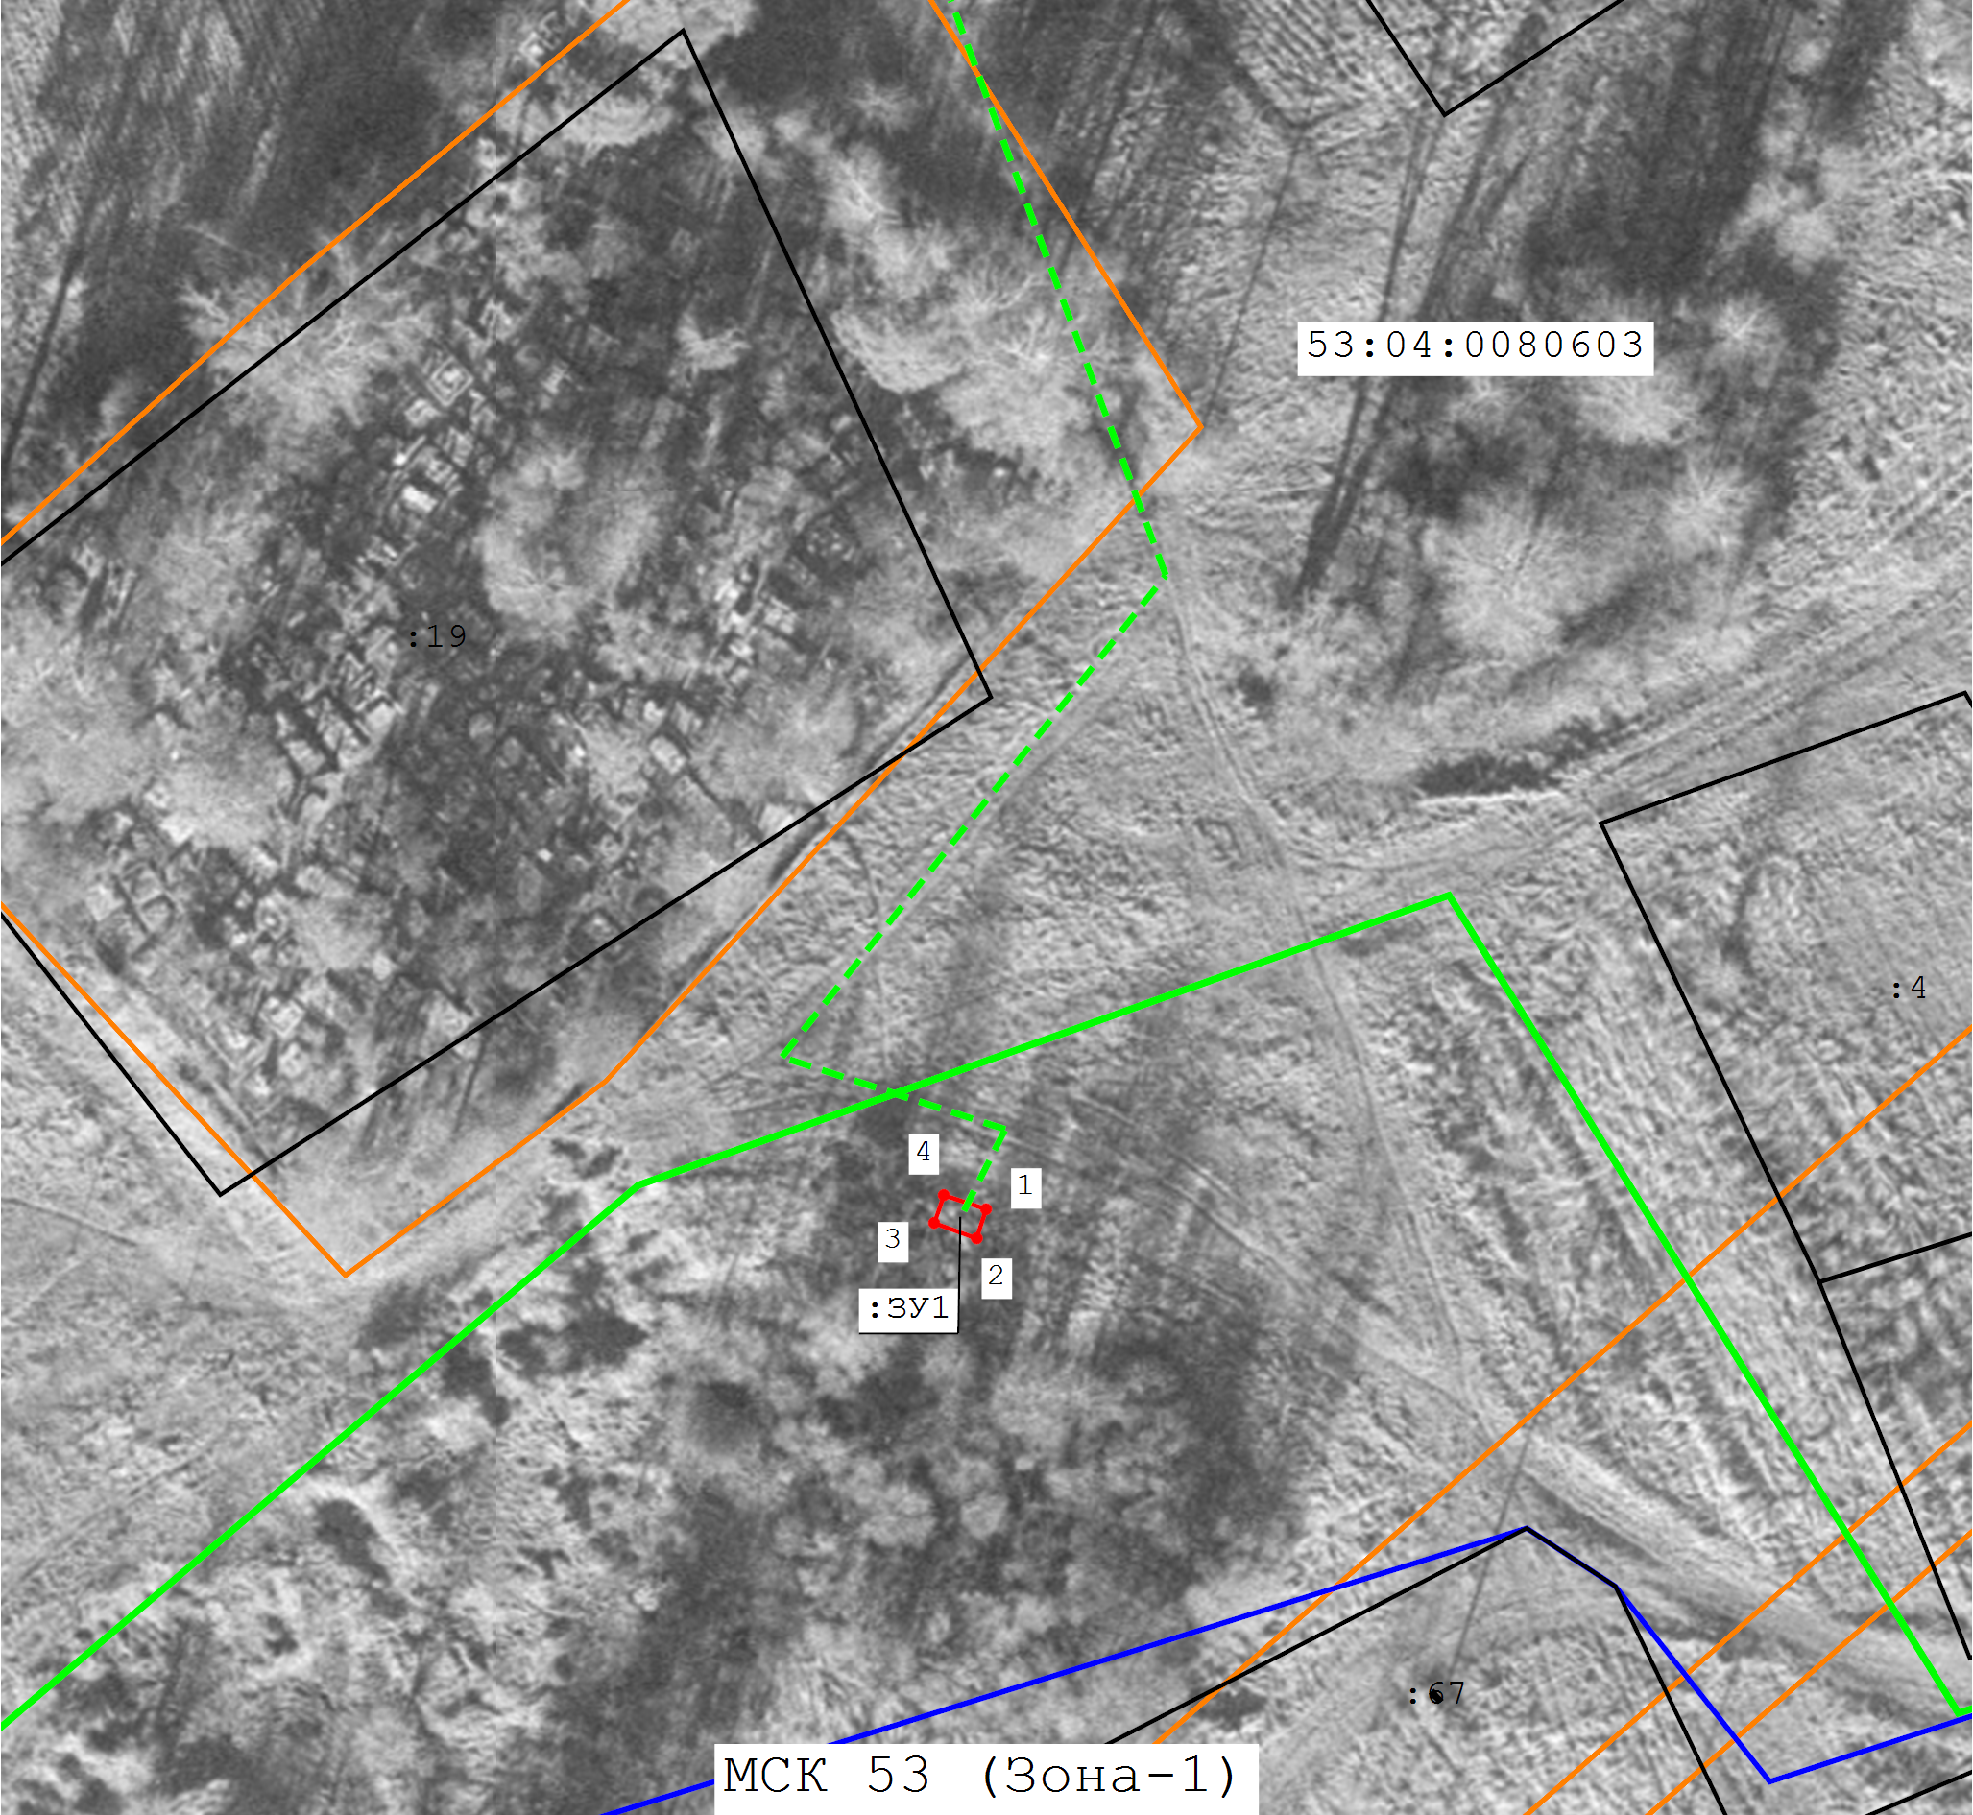
Масштаб 1:800
Условные обозначения:
- -существующая часть границы, имеющиеся в ЕГРН сведения о которой достаточны для определения ее местоположения
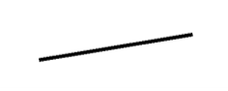
- -существующая часть границы, имеющиеся в ЕГРН сведения о которой недостаточны для определения ее местоположения
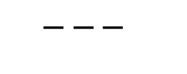
- -вновь образованная часть границы, сведения о которой достаточны для определения ее местоположения

- -граница кадастрового квартала

- -территориальная зона
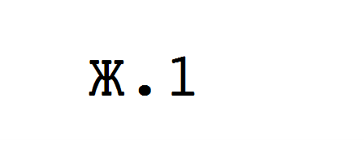
- -граница территориальной зоны

- -граница ЗОУИТ

- -граница населенного пункта

- -доступ


